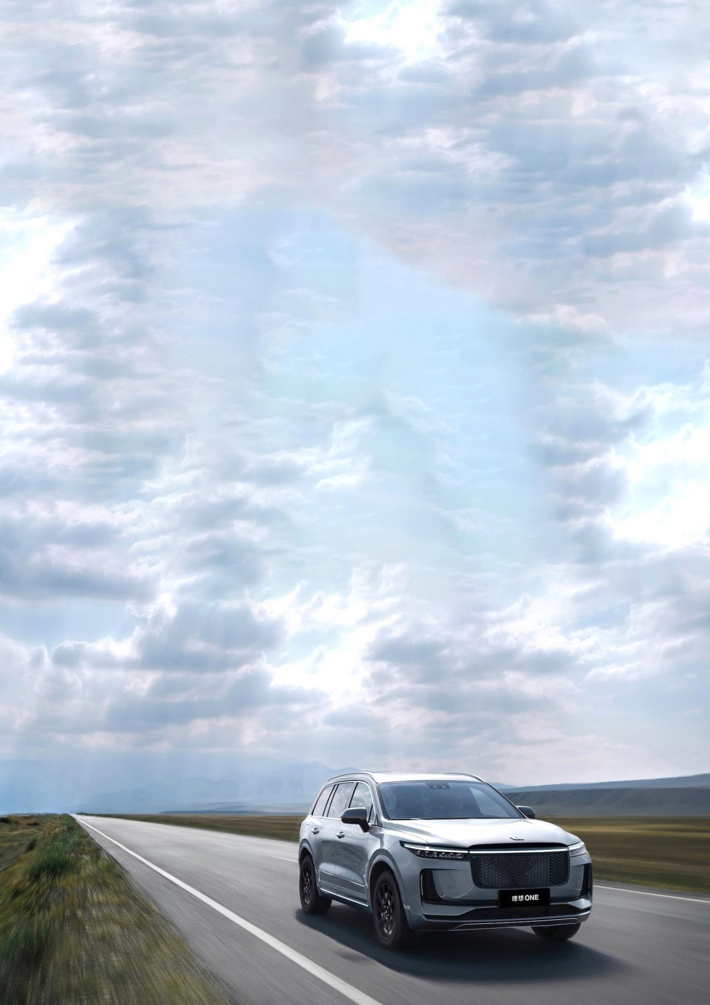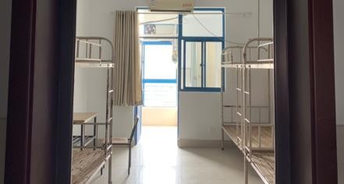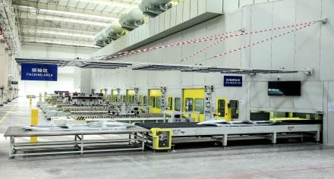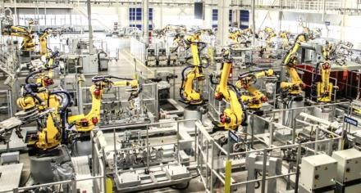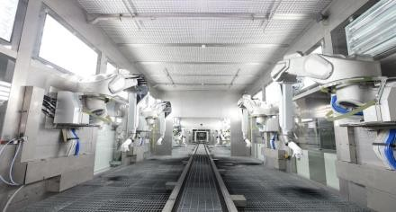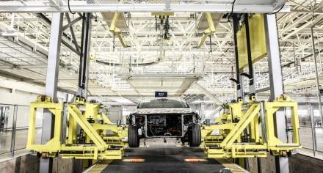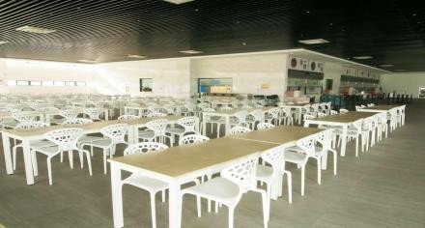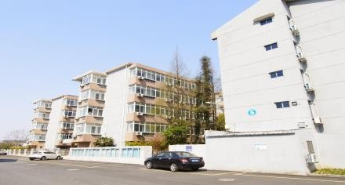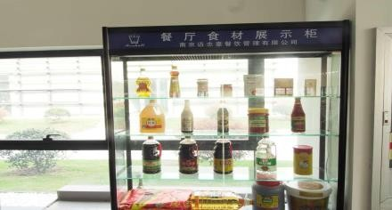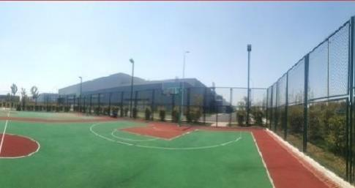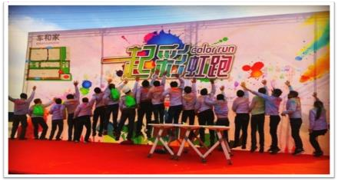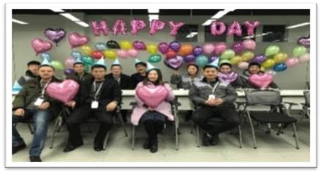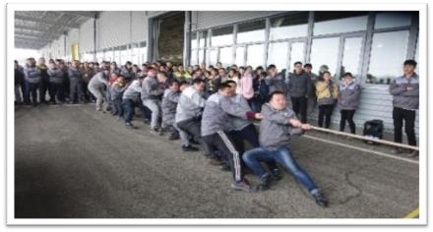

**【公司简介】**

# 理想汽车常州基地

## 社会工招聘简章（正式工）

**理想汽车常州基地**

“理想”，源于我们对于用户需求的用心思考，源于我们对于技术研发的扎实投入。

理想汽车成立于 2015 年，总部设立于北京，拥有完整的研发中心、测试中心和销售及服务总部。此外，理想汽车常州制造基地设计拥有领先的冲压、焊接、涂装和总装四大工艺，实现高度自动化、高品质与节能环保的生产制造。

2018 年，理想汽车首款产品理想 ONE 发布：一台更自由的智能电动大型 SUV。理想 ONE2021 款可以提供 1000 公里的综合续航，高效的四驱电动增程系统可以带来 6.5 秒的百公里加速，并且支持快充、慢充和加油补能，彻底告别里程焦虑.

理想 ONE 标配了高级辅助驾驶系统，更安全更便捷。全速域自适应巡航和车道保持辅助系统让长途驾驶更轻松，自动紧急制动时刻待命远离危险，更有针对国内环境定制的自动泊车功能。

此外，理想 ONE 还支持整车 OTA，通过像手机一样轻松的不断升级，这台智能汽车还可以在功能和性能上获得不断进步。

### 工作环境

冲压车间 焊装车间 涂装车间 总装车间

### 员工宿舍、员工食堂

员工宿舍 宿舍内部 公司餐厅 食材展示

### 员工业余生活

公司篮球场 员工彩跑 Happy 生日会 拔河比赛

## 【招聘要求】

1.男性，18-38 周岁；

1. 身体健康，接受倒班，能够适应站立式工作；
2. 工作积极主动，执行力强，具有较强的团队协作能力。

## 【福利待遇】

1. 薪资构成：基本工资+绩效奖金+津补贴+轮班津贴+加班工资+超产奖金；年度平均 13 薪；6-9 月享受高温补贴；根据产能安排加班，综合税前月收入 **4900-8600** 元：

|  |  |  |  |  |  |  |  |
| --- | --- | --- | --- | --- | --- | --- | --- |
|  | **税前月收入** | **基本工资** | **绩效奖金** | **津补贴** | **轮班津贴** | **加班工资** | **说明** |
| **S1** | 4900-7300 | 2600-3400 | 390-510 | 650 | 根据夜班实际出勤  小时及夜班天数享受轮班津贴 | 公司实行综合工时制，工作日和周末加班 1.5 倍，  法定节假日加班 3 倍 | 参照 22-26 个工作日测算 |
| **S2** | 5300-7900 | 2900-3700 | 435-555 | 650 |
| **S3** | 5600-8600 | 3100-4100 | 465-615 | 650 |

1. 工作时间：两班倒，根据公司生产安排，每天 8-10 小时；
2. 福利：入职即缴纳六险一金；
3. 免费工作餐：四菜一汤，各地方特色美食；
4. 免费住宿：4-6 人间，独立卫生间，室内空调，24 小时热水；
5. 交通：公司为员工上下班提供便捷的免费交通车服务；
6. 工业 4.0 标准作业环境；
7. 工作地址：江苏省常州市武进区凤林南路 108 号。